Утренняя гимнастика «Смешариков»
Утренняя гимнастика является одним из важнейших компонентов двигательного режима детей. Она направлена на оздоровление, укрепление, повышение функционального уровня систем организма, развитие физических качеств и способностей детей, закрепление двигательных навыков.
Вспомните, как неохотно вы встаете по утрам, особенно в зимний период времени, когда прохладно и хочется понежиться в постели. Точно также не хочется вставать и вашему ребенку. Необходимость приступить после пробуждения к выполнению упражнений утренней гимнастики требует, а значит, и воспитывает волевые качества ребенка: волю, настойчивость, дисциплинированность, упорство, самостоятельность.
Утренняя гимнастика ценна еще и тем, что у детей вырабатывается привычка каждый день по утрам выполнять различные упражнения. Со временем эта полезная привычка переходит в потребность и сохраняется у человека на всю жизнь.
Конечно, пока ребенок еще мал, лучше, если он будет делать зарядку вместе со взрослым: мамой, папой, бабушкой, братом, воспитателем. Малышу надо на кого-то равняться, за кем-то повторять, с кого-то брать пример, кому-то подражать.
Утреннюю гимнастику игрового характера отличают интересное содержание, игры, музыкальное сопровождение, радостная атмосфера, положительные детские эмоции и красивая образная речь взрослого. Все это способствует активизации двигательной деятельности детей. Особенно игровые комплексы утренней гимнастики необходимы малышам. Ребенок, с раннего возраста погруженный в атмосферу радости, тепла, комфорта, вырастет устойчивым к неожиданным ситуациям в жизни и будет менее подвержен стрессам.
Вы можете спросить: «Для чего же нужно постоянно играть с детьми?».
Во-первых, для того, чтобы создать положительный эмоциональный фон, поднять настроение детей. По утрам некоторые малыши в детском саду плачут, ссорятся между собой, требуют маму, не идут на контакт, а иногда просто не хотят заниматься. Какая уж тут гимнастика? Поход в гости к любимым героям, неожиданное появление интересного гостя, смешная походка, улыбка, веселый совместный танец, музыка приводят малыша в нормальное состояние. Необязательно он сразу засмеется. Перестанет плакать или начнет заниматься - это уже хорошо.
Во-вторых, для того, чтобы заинтересовать малыша, обогащая его новыми знаниями. Заинтересовать так, чтобы он захотел на время превратиться в смешную и веселую обезьянку или сходить в гости к маленьким глупым мышатам, получая новую для себя информацию, выполнял все это в движениях. Двигаясь, ребенок познает окружающий мир, учится любить его и действовать в нем.
В комплексах утренней гимнастики игрового характера есть свой сюжет, интересный и знакомый детям персонаж (малышам нужен образец для подражания). Заранее подготовленные костюмы, шапочки персонажей, красивые, яркие игрушки радуют, увлекают детей, заставляя двигаться, выполнять предложенное задание.
Утренняя гимнастика пройдет интереснее, если будет сопровождаться музыкой. Музыка положительно воздействует на эмоции детей, создает у них хорошее настроение. В некоторые комплексы утренней гимнастики включают игры и упражнения на снятие психоэмоционального напряжения или игры на развитие умения чувствовать настроение и сопереживать окружающим.
Комплекс утренней гимнастики «Зимушка-зима»
(с элементами дыхательной гимнастики)
Вводная часть
Дети входят в зал.
Воспитатель. Ребята, какое сейчас время года? (Ответы детей.) Чем вам нравится зима? (Ответы детей.) Давайте покажем в упражнениях, как нам нравится зимушка-зима. Гуляем по зимней дороге. (Ходьба по залу в колонне по одному (15 секунд).) Гуляем с друзьями. (Ходьба парами, не держась за руки (10 секунд).) Радуемся прогулкам на воздухе.
Бег врассыпную (15 секунд).
Ходьба врассыпную (10 секунд).
Построение в круг.
Основная часть
Упражнение "Падает, падает снег". Исходная позиция: стоя, ноги слегка расставлены, руки опущены. Руки развести в стороны, вверх, подняться на носки. Вернуться в исходную позицию. Повторить 6 раз. Темп медленный.
Указание детям: "Хорошо потянитесь".
Упражнение "Греем руки". Исходная позиция: сидя, ноги врозь, руки за спиной. Руки перед грудью, согнутые в локтях. Подуть на них. На счет 1,2 – вдох. На счет 1,2,3,4-выдох. Вернуться в исходную позицию. Повторить 5 раз, темп умеренный.
Указание детям: "Выдох должен быть длиннее вдоха".
Упражнение "Глазки устали от снега". Исходная позиция: стоя, ноги слегка расставлены, руки опущены. Присесть. Поморгать глазами. Закрыть глаза. Поморгать глазами, посмотреть вверх. Вернуться в исходную позицию. Повторить 3 раза.
Указание детям: "Закройте глазки".
Упражнение "Холодно"
Исходная позиция: сидя, ноги врозь, руки упор сзади. Согнуть ноги в коленях, подтянуть их к груди, обхватить руками. Вернуться в исходную позицию. Повторить 5 раз.
Показ и объяснение воспитателя.
Упражнение "Детвора рада зиме". Исходная позиция: стоя, ноги слегка расставлены, руки на поясе. 8-10 подскоков на месте, чередовать с ходьбой. Повторить 2 раза.
Указание детям: "Прыгайте легко".
Заключительная часть
Бег по залу врассыпную (20 секунд).
Дыхательное упражнение "Дуем на снежинки". На счет 1,2 – вдох. На счет 1, 2, 3, 4-выдох. Повторить 3 раза.
Ходьба по залу врассыпную (15 секунд).
Дети возвращаются в группу.
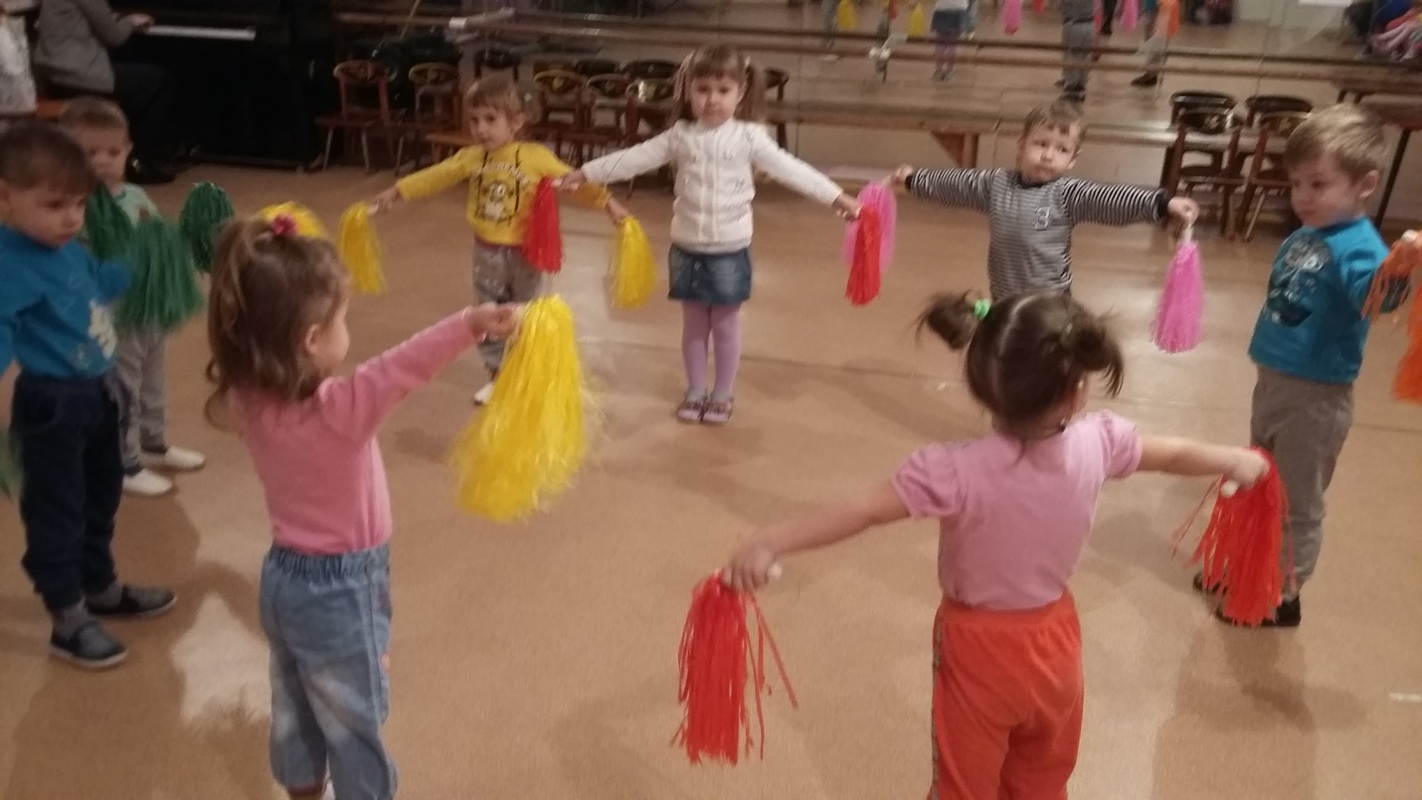
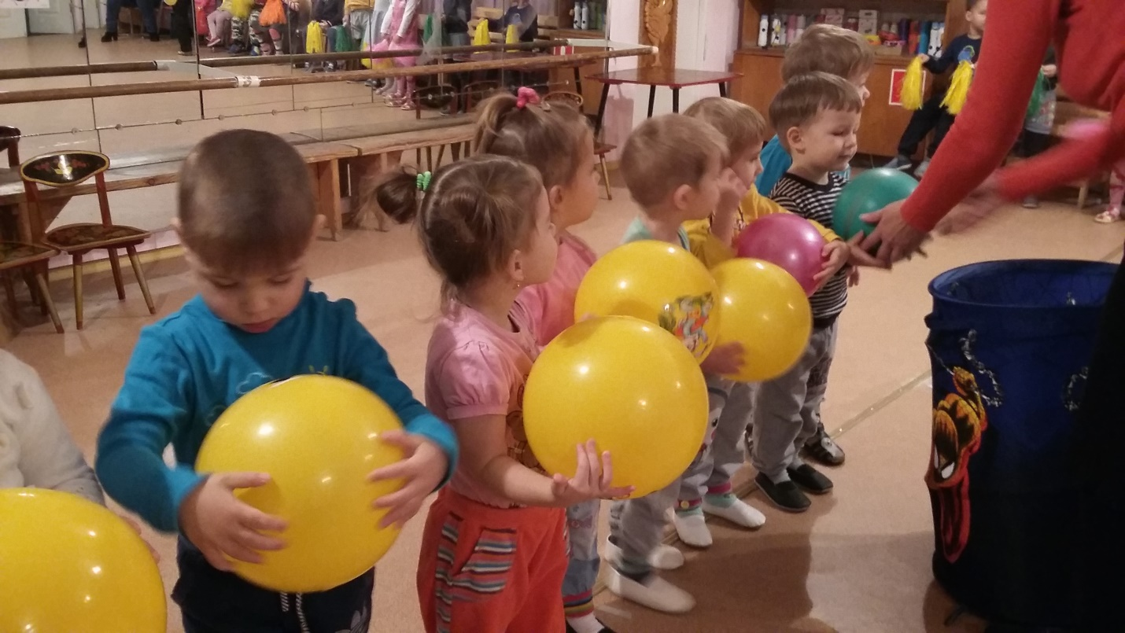
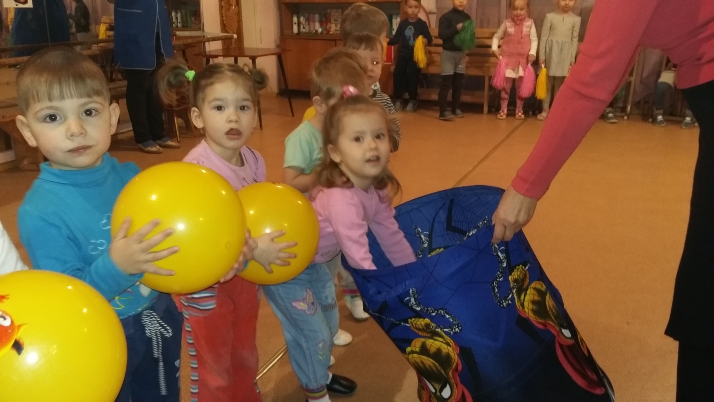
Воспитатель: Калинина Наталья Владимировна.

